資料１

ごみゼロ推進員（廃棄物減量等推進員）のしおり

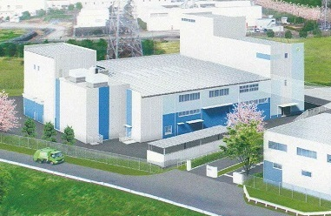

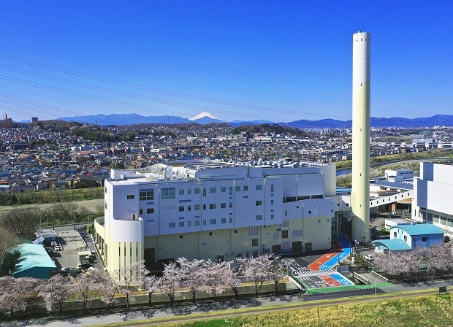
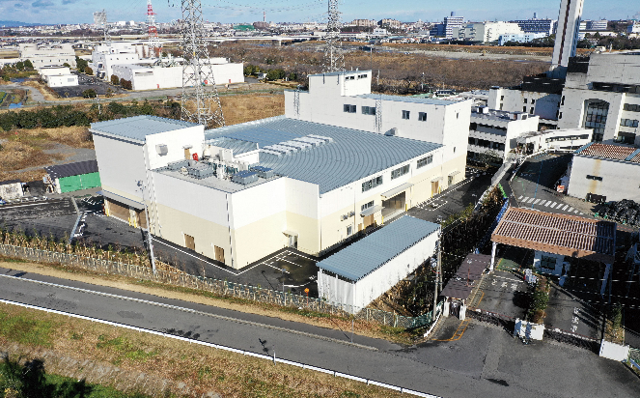

日野市クリーンセンター
（プラスチック類資源化施設）
浅川清流環境組合
（可燃ごみ処理施設）

令和6年2月
環境共生部ごみゼロ推進課

廃棄物減量等推進員（ごみゼロ推進員）とは、

「廃棄物減量等推進員（日野市では、「ごみゼロ推進員」と呼んでいます）」は、「廃棄物の処理及び清掃に関する法律」に位置づけられた、ごみの発生抑制を進めていくための廃棄物減量等推進員制度に基づくものです。

廃棄物の処理及び清掃に関する法律
第五条の八 市町村は、社会的信望があり、かつ、一般廃棄物の適正な処理に熱意と識見を有する者のうちから、廃棄物減量等推進員を委嘱することができる。
２ 廃棄物減量等推進員は、一般廃棄物の減量のための市町村の施策への協力その他の活動を行う。

ごみ減量には、各地域と行政がきめ細かい情報交換を行いながら地域に密着した啓発活動を行うことが必要です。そのため日野市では、各自治会から推進員のご推薦をいただいております。

ごみゼロ推進員の皆さまは、地域と市を結ぶ窓口です。
市はみなさまの力をお借りして、地域と連携しながらごみ減量施策等を進めていきたいと考えております。ご協力よろしくお願いいたします。
任期は？
任期は２年間（令和４年7月から令和６年3月まで）となっております。途中で交代しても構いません。
任期中に交代された場合は、変更された旨をごみゼロ推進課にご連絡ください。
- 令和6年度の推進員の推薦は、令和6年5月以降市から新たに各自治会の会長さん宛に推薦依頼をお送りさせていただきます。よろしくお願いいたします。
具体的にどのような仕事をするのか？
１．年2回の研修会
推進員のみなさんにできるだけ研修会等にご参加いただき、市のごみ減量の取り組みやごみ処理の現状を学び、市から市民のみなさんにお願いしたい事項を含めて自治会や地域のみなさんにお伝えいただきたい。

例） 自治会等の役員会、班長会などで報告
資料の回覧（ごみゼロ推進員のコメント
などがあると効果的です）
現在のごみ量
市民1人1日あたりのごみ排出量は令和４年度実績で597ｇとなり、平成12年のごみ改革以来最も少ない量となりました。引き続き、ごみ減量・資源物のリサイクルをすすめる持続可能な社会づくりにご協力をお願いします。
誤った排出は「危険です」
３．日野市クリーンセンター等の見学の推進
自治会のみなさんで、ぜひ、施設見学にいらしてください。
実際にプラスチック類資源化施設や可燃ごみ処理施設を見学することによってごみの出し方やごみの分類、分別、資源化の必要性が分かります。
ご予約は、プラスチック類資源化施設についてはクリーンセンター施設課に直接ご連絡をお願いします。 ☎ 042-581-0443
また、可燃ごみ処理施設の見学は、浅川清流環境組合にお願いします。
☎ 042-506-2923
ごみ減量の取り組み
４．有害ごみ
蛍光灯、電池（ボタン電池含む）等の誤った排出
- 市が指定した方法（プラスチック類ごみの横に透明・半透明な袋に入れて有害ごみとして排出する）以外の排出は、地域環境悪化の原因になります。
- 蛍光灯の割れや電池の液漏れ、水銀血圧計は、ごみゼロ推進課に電話でご相談下さい。
リチウムイオン電池は必ず、有害ごみで排出を！！
- リチウムイオン電池は適正な排出（有害ごみでの排出）をお願いします。
- 誤った排出は発火・火災や処理施設の事故・故障の原因になります。
① Ｒefuse リフューズ ごみになるものを持ち込まない（発生回避）
② Ｒeduce リデュース 出るごみを減らす（発生抑制）
③ Ｒeuse リユース 何度も使う（再使用）
④ Ｒeturn リターン 販売店へ返す「容器包装お返し大作戦」（返却）
⑤ Ｒecycleリサイクル 資源物は分別し、有効活用する（再生利用）
日野市はRefuse リフューズ（発生回避）を最重要事項と位置付けています。
使い捨て容器や過剰包装の製品はなるべく買わない。お出かけの際はできるだけマイバッグやマイボトル等を持参しましょう。
また、Return リターン（返却）も強く推奨しています。
「容器包装お返し大作戦」にご協力をお願いします。
市内協力店26店舗！
「お買い物&お返し」で、資源の循環に取り組むお店を応援しましょう！

生ごみ(可燃ごみ)の減量・資源化
すぐに実行できるポイント
- 可燃ごみの約半分は生ごみです。生ごみを減らす工夫をお願いします。
食材は、使う量だけ購入、使いきる工夫、食べきる工夫をお願いします。
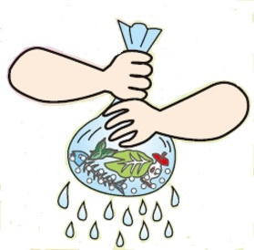
生ごみの半分以上は、水分です。
・ごみになる食材に水分をできるだけ吸わせない。
・捨てる前に水分をひとしぼり。
・乾燥させて重量や量(かさ)を減らす。
・生ごみ処理器等を利用し、堆肥化する。

〇 堆肥化
２．「ダンボールコンポスト」（生ごみを堆肥化する容器）の普及
市では、生ごみの堆肥化によるごみの資源化を進めています。
- ぜひ、ご参加ください。「ダンボールコンポスト使い方講習会」を実施していますので、「広報ひの」、「エコー」等でご確認ください。

・生ごみ処理器を購入する際に半額補助(上限額有・電気式不可・購入前にご相談下さい)を行っています。
ごみゼロ推進課 ☎ 042-581-0444
・“ダンボールコンポスト”（ベランダ等で簡単に生ごみの堆肥化ができる）も頒布(自己負担500円)しています。
石田環境プラザ ☎ 042-584-3317

- 雑誌・雑紙類（名刺サイズより大きな紙類）
名刺サイズより大きな紙類は資源になります。可燃ごみではなく、紙袋に集めて雑誌・雑紙類の日に出しましょう。
本や広告、パンフレットなどは、まとめてひもで縛って排出してください。

禁忌品（リサイクルできない紙類）
以下のものはリサイクルできない紙類です。可燃ごみに出してください。
・臭いのついた紙類（石鹸箱、線香の箱など）、写真、和紙、半紙、ビニールコートされた紙、蝋加工された紙（紙コップなども）、金紙・銀紙・油紙、昇華転写紙（捺染紙、アイロンプリント紙）、アルミコーティング紙、プラスチック紙、シュレッダーをかけた紙類 など
禁忌品目の紙類は、紙として再生出来ません。匂いが着く、色が染みだして再生紙となりません。必ず、可燃ごみで排出しましょう。

- 容器包装プラスチック類等（ペットボトル、トレー、紙パックなど）
ペットボトルやトレー、紙パックなどの資源物は、買ったお店のルールを守って店頭回収ボックスに戻しましょう。
生産者側の責任で、回収・リサイクルしてもらいましょう。
新聞もできるだけ新聞販売店の回収や地域で行う集団回収に出しましょう。

